吉林大学2015年能耗水耗情况公示

一、基本情况
2015年总用能人数84404人(其中：教工11036人，全日制学生69828人，其他人员3540人）；公车数量11台；总耗电量为98382001 kWh，总耗水量为4052157 m³，总耗气量为2264 m³，总耗油量（汽油）为56800L。
吉林大学2015年被命名为第一批吉林省节水型单位。
二、2015年能耗情况
（一）能耗详细情况
2015年能源消耗中主要能源指标消耗情况如下：电消耗量为98382001kWh(12091.13tce)，占能源消耗总量的15.523%；原煤消耗量为74054.42t（52897.07 tce），占能源消耗总量的67.913%；天然气消耗量为2264m³（2.49 tce），占能源消耗总量的0.003%；汽油消耗量为56800L（61.60 tce），占能源消耗总量的0.079%；其他能源消耗量为12837.01tce，占能源消耗总量的16.482%。
指标名称 | 电  （kWh） | 原煤  （t） | 天然气  (m³) | 燃油  （L） | 其他
能耗量 | 98382001 | 74054.42 | 2264 | 56800 | —
折标准煤（吨） | 12091.13 | 52897.07 | 2.49 | 61.60 | 12837.01
占比（%） | 15.523% | 67.913% | 0.003% | 0.079% | 16.482%
表2-1 2015年主要能源消耗占比情况表
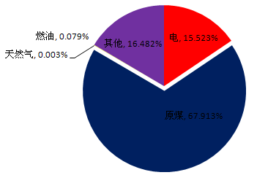
图2-1 2015年能源消耗比例
（二）各校区主要能源消耗情况
2015年学校总耗电量为98382001 kWh，总耗水量为4052157 m³，总耗气量为2264 m³，总耗油量（汽油）为56800L，总耗煤量为74054.42t，总热力值为376452.05GJ（校区具体见附表2-2）。
2015年各校区主要能源消耗情况：
 | 水 |  | 电 |  | 原煤 |  | 天然气 |  | 燃油 |  | 集中供热
 | m³ | 占比 | kWh | 占比 | t | 占比 | m³ | 占比 | （升） | 占比 | GJ | 占比
全校 | 4843715 | - | 98382001 | - | 74054.42 | - | 2264 | - | 56800 | - | 376452.05 | -
中心校区 | 1696211 | 35.02% | 51063573 | 51.90% | 39869.79 | 53.84% | - | - | - | - | 68747.006 | 18.26%
前卫北区 | 281436 | 5.81% | 7547360 | 7.67% | - | - | - | - | - | - | 175904.97 | 46.73%
新民校区 | 532980 | 11.00% | 6214154 | 6.32% | - | - | 1740 | 76.86% | - | - | 99407.167 | 26.41%
朝阳校区 | 527530 | 10.89% | 5279014 | 5.37% | 3524.69 | 4.76% | - | - | - | - | 28007.672 | 7.44%
南岭校区 | 753772 | 15.56% | 17217434 | 17.50% | 15550.57 | 21.00% | - | - | - | - | 4143.656 | 1.10%
南湖校区 | 260818 | 5.38% | 4878785 | 4.96% | 7054.77 | 9.53% | - | - | - | - | 241.581 | 0.06%
和平校区 | 790968 | 16.33% | 6181681 | 6.28% | 8054.6 | 10.88% | 524 | 23.14% | - | - | - | -
表2-2 2015年各校区主要能源消耗占比情况表
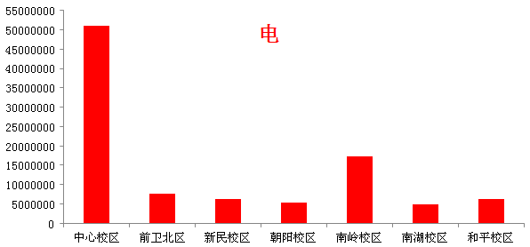
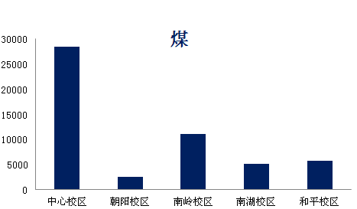
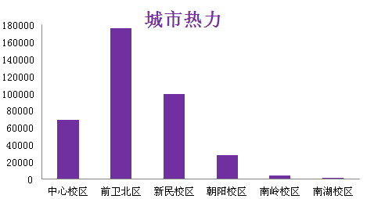
图2-2 2015年各校区能源对比
2015年各校区能耗折标煤情况（tce）：
 | 电 | 原煤 | 天然气 | 燃油 | 集中供热 | 合计 | 比例
全校 | 12092.13 | 52897.07 | 2.49 | 61.60 | 12837.01 | 77890.30 | -
中心校区 | 6276.22 | 28478.99 | - | - | 2344.27 | 37099.48 | 47.63%
前卫北区 | 927.65 | - | - | - | 5998.36 | 6926.01 | 8.89%
新民校区 | 763.79 | - | 1.91 | - | 3389.78 | 4155.48 | 5.34%
朝阳校区 | 648.84 | 2517.69 | - | - | 955.06 | 4121.59 | 5.29%
南岭校区 | 2116.19 | 11107.77 | - | - | 141.3 | 13365.26 | 17.16%
南湖校区 | 599.65 | 5039.22 | - | - | 8.24 | 5647.11 | 7.25%
和平校区 | 759.79 | 5753.40 | 0.58 | - | - | 6513.77 | 8.36%
表2-3 2015年各校区能耗折标煤情统计表
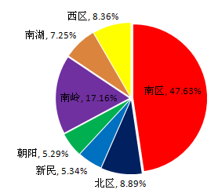
图2-3 2015年各校区能耗比例
三、2015年人均能耗及单位面积能耗的情况
2015年学校人均用电量为1165.61kWh/人· 年，单位面积用电为42.24kWh / m² · 年，人均用水量为47.51 m³/人· 年。
2015年总能耗为7.79万tce，单位建筑面积综合能耗0.033tce/ m²· 年，人均综合能耗为0.92 tce/人· 年。
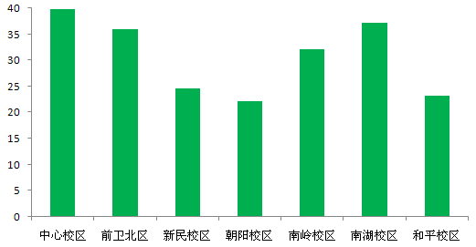
图3-1 2015年各校区面均能耗值

